**ĐÁNH GIÁ CHẤT LƯỢNG KỸ NĂNG NÂNG CAO**

**MODULE 04 – JAVA WEB BACKEND DEVELOPMENT – HACKATHON 06**

**THỜI GIAN: 240 phút**

**\*\*\*\*\*\*\*\*\*\*\*\*\*\*\*\*\*\*\***

**Yêu cầu:**

* *Tạo project folder theo hướng dẫn sau:*
  + *Tạo script file MYSQL: HN_JV221024_HKT06_[StudentName] chứa toàn bộ file mã nguồn*
  + *Ví dụ: HN_ JV221024_HKT06_NguyenVanA*
* *Sau khi hoàn thành project, đẩy code lên* ***github*** *và nộp link cho người phụ trách*
* *Công nghệ sử dụng: MYSQL*
* *IDE: MYSQL WORKBENCH*

**Thực hành: (Thang điểm 100)**

1. **Thiết kế CSDL**

* **Chuyển đổi sơ đồ RND sau thành CSDL**

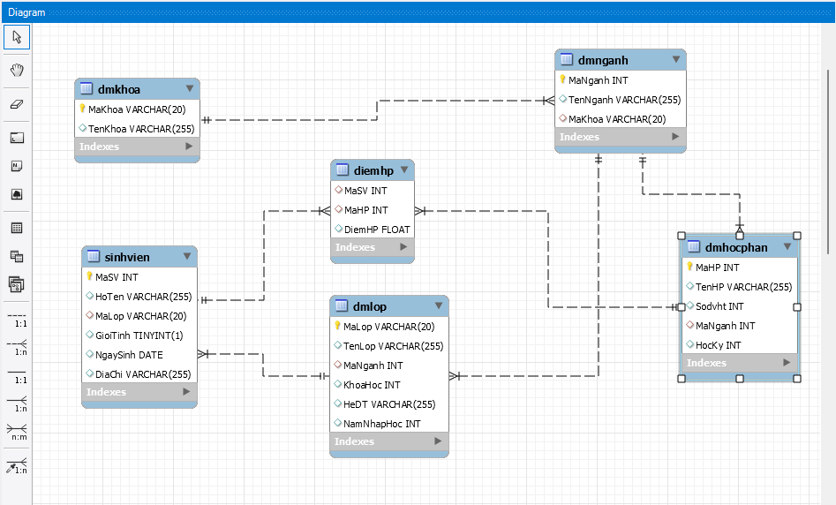

* Thêm dữ liệu vào các bảng như sau:

1. **dmkhoa**

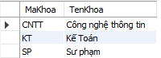

1. **dmnganh**

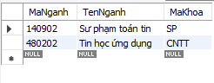

1. **dmlop**

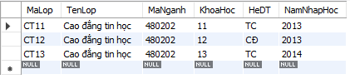

1. **dmhocphan**

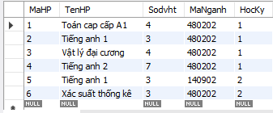

1. **sinhvien**

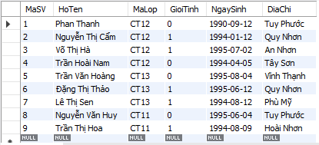

1. **diemhp**

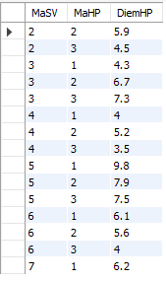

* **Thiết kế được CSDL, insert data (20đ)**

1. **Thực hiện các câu truy vấn (80đ)**
   * **DẠNG CÂU LỆNH TRUY VẤN LỒNG (Cấu trúc lồng nhau phủ định: KHÔNG – CHƯA)**
2. Cho biết họ tên sinh viên **KHÔNG** học học phần nào **(5đ)**

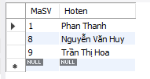

1. Cho biết họ tên sinh viên **CHƯA** học học phần nào có mã 1 (5đ)

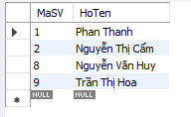

1. Cho biết Tên học phần **KHÔNG** có sinh viên điểm HP <5. (5đ)

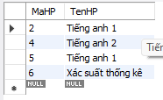

1. Cho biết Họ tên sinh viên **KHÔNG** có học phần điểm HP<5 (5đ)

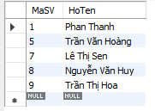

* + **DẠNG CẤU TRÚC LỒNG NHAU KHÔNG KẾT NỐI**

1. Cho biết Tên lớp có sinh viên tên Hoa (5đ)



1. Cho biết HoTen sinh viên có điểm học phần 1 là <5.

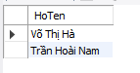

1. Cho biết danh sách các học phần có số đơn vị học trình lớn hơn hoặc bằng số đơn vị học trình của học phần mã 1.

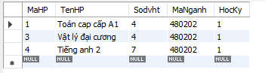

* + **DẠNG TRUY VẤN VỚI LƯỢNG TỪ:** **ALL, ANY, EXISTS**

1. Cho biết HoTen sinh viên có DiemHP cao nhất. (ALL)



1. Cho biết MaSV, HoTen sinh viên có điểm học phần mã 1 cao nhất. (ALL)



1. Cho biết MaSV, MaHP có điểm HP lớn hơn bất kì các điểm HP của sinh viên mã 3 (ANY).

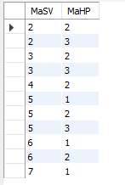

1. Cho biết MaSV, HoTen sinh viên ít nhất một lần học học phần nào đó. (EXISTS)

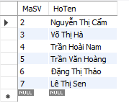

1. Cho biết MaSV, HoTen sinh viên đã không học học phần nào. (EXISTS)

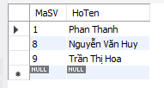

* + **DẠNG TRUY VẤN VỚI CẤU TRÚC TẬP HỢP: UNION**

1. Cho biết MaSV đã học ít nhất một trong hai học phần có mã 1, 2.

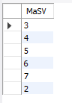

1. Tạo thủ tục có tên KIEM_TRA_LOP cho biết HoTen sinh viên KHÔNG có điểm HP <5 ở lớp có mã chỉ định (tức là tham số truyền vào procedure là mã lớp). Phải kiểm tra MaLop chỉ định có trong danh mục hay không, nếu không thì hiển thị thông báo ‘Lớp này không có trong danh mục’. Khi lớp tồn tại thì đưa ra kết quả.

Ví dụ gọi thủ tục: Call KIEM_TRA_LOP(‘CT12’).

1. Tạo một trigger để kiểm tra tính hợp lệ của dữ liệu nhập vào bảng **sinhvien** là MaSV không được rỗng 🡪 Nếu rỗng hiển thị thông báo ‘Mã sinh viên phải được nhập’.
2. Tạo một TRIGGER khi thêm một sinh viên trong bảng **sinhvien** ở một lớp nào đó thì cột SiSo của lớp đó trong bảng **dmlop (**các bạn tạo thêm một cột **SiSo** trong bảng **dmlop)** tự động tăng lên 1, đảm bảo tính toàn vẹn dữ liệu khi thêm một sinh viên mới trong bảng **sinhvien** thì sinh viên đó phải có mã lớp trong bảng **dmlop.** Đảm bảo tính toàn vẹn dữ liệu khi thêm là mã lớp phải có trong bảng **dmlop**.
3. Viết một function DOC_DIEM đọc điểm chữ số thập phân thành chữ 🡪 Sau đó ứng dụng để lấy ra MaSV, HoTen, MaHP, DiemHP, DOC_DIEM(DiemHP) để đọc điểm HP của sinh viên đó thành chữ
4. Tạo thủ tục: HIEN_THI_DIEM Hiển thị danh sách gồm MaSV, HoTen, MaLop, DiemHP, MaHP của những sinh viên có DiemHP nhỏ hơn số chỉ định, nếu không có thì hiển thị thông báo không có sinh viên nào.

VD: Call HIEN_THI_DIEM(5);

1. Tạo thủ tục: HIEN_THI_MAHP hiển thị HoTen sinh viên CHƯA học học phần có mã chỉ định. Kiểm tra mã học phần chỉ định có trong danh mục không. Nếu không có thì hiển thị thông báo không có học phần này.

Vd: Call HIEN_THI_MAHP(1);

1. Tạo thủ tục: HIEN_THI_TUOI 🡪 Hiển thị danh sách gồm: MaSV, HoTen, MaLop, NgaySinh, GioiTinh, Tuoi của sinh viên có tuổi trong khoảng chỉ định. Nếu không có thì hiển thị không có sinh viên nào.

VD: Call HIEN_THI_TUOI (20,30);